人工智能教育(无人机)成果展示活动

“旋翼英雄”项目规则

一、参赛队伍

1.参赛队按学籍分为小学组、初中组、高中组

2.每支参赛队由2名选手（操作员和观察员）组成

二、器材要求

参赛队可自制或购买无人机进行改造，性能须安全可靠，必须符合国家相关部门管理规定并符合以下要求：

|  |  |  |
| --- | --- | --- |
| 序号 | 项目 | 规格要求 |
| 1 | 类 型 | 四旋翼飞行器 |
| 2 | 轴 距 | 不超过300mm（指对角两个电机轴心距离） |
| 3 | 电池规格 | 电压≤7.4V（2S） |
| 4 | 保护设计 | 螺旋桨需要有安全围栏（保护罩），围栏最高处需高于螺旋桨最高处，有效防止螺旋桨造成人员受伤 |
| 5 | 摄像头 | 具有视频采集功能即可，不限制数量和型号 |

三、赛场规格与要求

1.场地规格及要求

（1）比赛场地的尺寸长600cm、宽500cm、高300cm。比赛场地内设有“起降区”、“楼房”、8个倒塌废墟点地面“搜索区”，场内设有形状未知的废墟，场地外设有“指挥中心”。

（2）“指挥中心”长600cm、宽150cm，“控制台”长150cm、宽150cm是操作员的操作区域（控制台可在指挥中心内任意挪动），区域内不能直接看到赛场情况。整个比赛过程中，观察员/操作员（2名参赛队员都为操作员）均不允许离开“指挥中心”，只能通过无人机拍摄的画面搜索搜救目标。

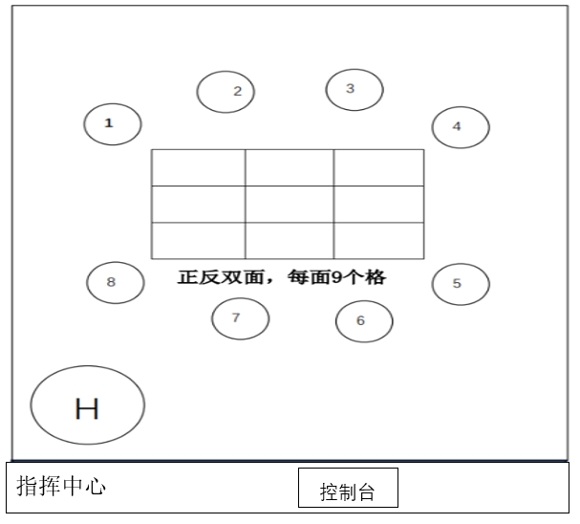

图1：比赛场地示意图

2.道具规格及要求

（1）“起降区”为直径75cm的圆形区域，是无人机开始任务的起点和终点，无人机需从“起降区”起飞，完成任务后降落到“起降区”。

（2）“高楼”长150cm，宽80cm，高200cm，共分三层，每层3个房间，两侧均有房间（共十八间）高度约为60cm，楼顶为平面，搜救目标只在楼层房间内，楼顶无搜救目标。

（3）“废墟”为直径12cm、高15-20cm的不透明、中空圆筒，每个废墟点有对应的标号，搜救目标只在废墟内，其他区域无搜救目标。总共设有8座废墟，废墟位置随机。

（4）每轮比赛开始之前，裁判在“地面搜救区”的废墟中和“高楼”的房间内分别随机放置搜救目标。搜救目标的数量为小学组5个、初中组7个、高中组7个。

3.比赛场地四周及顶部有安全护网,比赛时操作员和观察员站在安全护网以外操作。

4.实际场地以比赛现场为准。

四、竞赛任务

无人机从起降区出发，通过无人机自身携带的摄像设备将图像传输到显示屏幕上（可以是FPV眼镜、手机或者平板电脑）。选手只能通过屏幕显示的画面找到在房间和废墟中的搜救目标，将目标所在房间和废墟的位置信息及目标信息标注到搜救记录表中。完成搜救后，无人机返回起降中心降落后，任务完成。

1.赛制

（1）每支队伍有两轮比赛机会，每名选手各参加一轮。两次比赛中“操作员”与“观察员”需交换身份。两次比赛成绩之和为最终成绩，最后竞赛组委会按成绩对参赛队排名。若出现总分持平的情况，两轮比赛总用时较少的队在先。

（2）竞赛组委会有可能根据参赛报名和场馆的实际情况变更赛制。

2.赛前准备

（1）每组参赛选手必须保证至少有一架视频采集功能的无人机，否则不予检录。

（2）参赛器材上场前需要经过严格检查，不符合规定的器材不允许参赛。

（3）每轮比赛参赛队员上场后有1分钟准备时间，在该时间内队员可以在场地内进行无人机的试飞，主机在试飞期间出现故障，允许更换备用机进行比赛。

（4）每名操作手每轮有一次试飞机会，操作手通过试飞确定无人机没有问题后应立即降落至起降区，并将场地恢复至原样，等待比赛开始。

3.比赛过程

（1）准备完成后，裁判员发号口令“起飞”比赛正式开始，计时员开始计时。

（2）将搜救目标位置全部正确标记为完成任务，每轮比赛只能飞行一次。

（3）搜索搜救目标位置时搜索顺序不限，无人机飞行路线不限。

4.比赛结束

（1）每场比赛时间为120秒钟。

（2）参赛队在完成一些任务后，如不准备继续比赛，应向裁判员示意， 裁判员据此停止计时，结束比赛；否则，等待裁判员的终场哨音，或者完成全部任务后提前结束比赛。

（3）比赛时间到，裁判员吹响终场哨音，参赛队员应立即降落无人机，不得做出任何干扰裁判员判断的举措。

（4）比赛结束后裁判员填写记分表，参赛队员确认自己的得分并签字。如对分数有疑问，应提请裁判长仲裁。

（5）参赛队员将场地恢复到比赛开始前状态，并将自己的全部设备带离比赛场地。

五、竞赛评分

1.任务得分

|  |  |  |  |
| --- | --- | --- | --- |
| **序号** | **任务名称** | **说明** | **得分** |
| 1 | 起飞升空 | 无人机起飞，与地面脱离接触。 | 50 |
| 2 | 搜救目标 | 每正确标记一个搜救目标位置加 10 分。 | 10/人 |
| 每错误标记一个搜救目标位置扣 10 分。 | -10/人 |
| 3 | 安全降落 | 飞行器机身全部地球基地区域内，螺旋桨全部停止转动，则记为安全降落(机身垂直投影压线减 5分)。 | 10(5) |
| 4 | 时间加分 | 把搜救目标位置全部标记正确，提前结束比赛，每提前 1 秒加 1 分（从螺旋桨全部停止转动开始算起）。 | 1 分/秒 |

2.无人机在飞行过程中出现意外无法继续完成比赛时，只记录之前任务得分。

3.犯规和取消比赛资格

（1）在裁判员起飞指令发出前螺旋桨转动，则视为犯规。第1次犯规将受到裁判员的警告，无人机回到起降区再次准备。第2次犯规将被取消本轮比赛资格。

（2）不服从裁判员的指令将被取消比赛资格。

六、规则最终解释权归竞赛组委会所有。

附件1

“旋翼英雄”项目评分表

参赛队： 参赛选手：

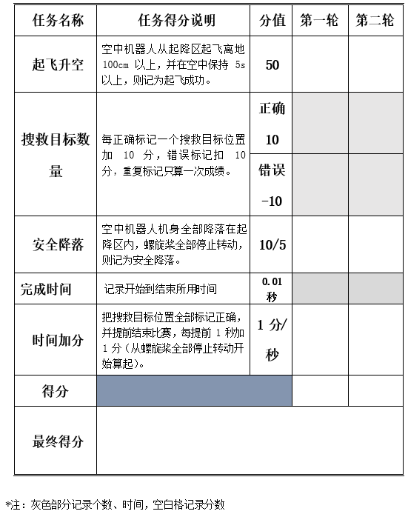

选手签字： 裁判签字：

附件2

**被困人员位置图**

参赛队： 参赛选手：

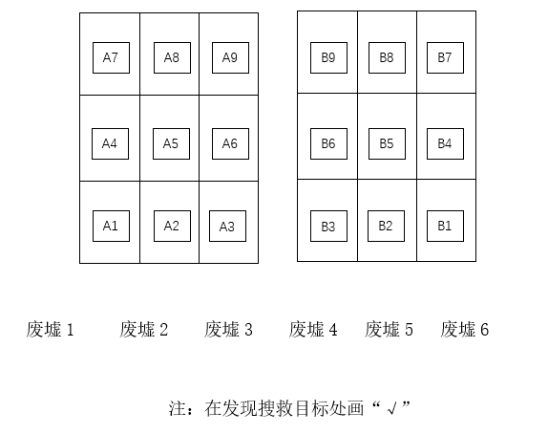第一轮：

废墟7

废墟8

第二轮：

废墟8

废墟7